代理平台需求 一: 代理分为总权限 和下级权限

总权限为公司内部使； 可以查询各个玩家以及各个代理的状态。 具体功能如下。

1：用户管理； 在查询框输入玩家的ID号后能查询到。 玩家的ID号， 玩家昵称， 登入时间 ，充值记录， 砖石使用变化时间 ，

2：代理管理； 能够添加， 删除代理， 代理查询。

（1）添加代理：用玩家申请代理时提交的资料， 给玩家设置一个代理号(5位数)。 设置的资料有； 姓名， 电话， 地址， 微信号， ID号， 代理等级， 上级代理的代理号， 电话， 单日提取金额设置。

（2） 删除代理：直接取消代理资格， 删除代理号。 该代理号取消后， 曾经绑定此代理号的玩家以后的充值不分给任何等级代理 所冲金额全部公司总账户所有。

（3）代理查询：能够查询到该代理的现有代理会员数（即绑定这个代理号的玩家数量）。 充值记录， 以及该代理下面所发展的分级代理数量， 以及玩家数量以及收入。

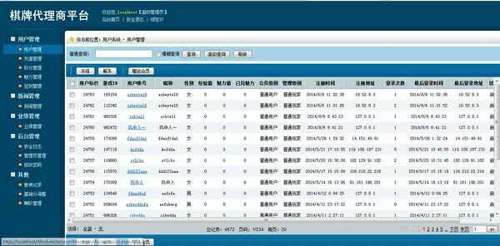

分级权限

(1)基本资料: 能看到自己的基本资料 游戏ID 手机号 代理号 代理注册时间 最近登入时间 真实姓名 元宝数量 会员数 微信号 代理级别 账号昵称 上级代理电话

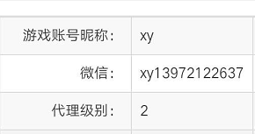 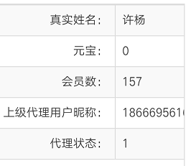 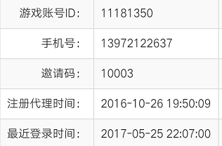

(2)收入信息； 可看到 现有的可用余额， 累计收入， 可取额，

累计收入分为； 直接收入（即改代理的直接提出收入）， 提成收入（机该代理发展下级代理后所得的提成收入10%的提成所得）。

可取额： 可提取， 可用余额里的金额， 最低提取100 最高为该账户的余额上线。 每个账号每天只能取款一次， 最高上线为2000（2000为默认数值有需要增加可在总权限置）

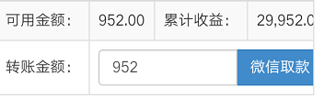

代理管理； 包刮， 我的代理， 我的会员， 账户明细。



（1）我的代理里面显示： 姓名， 手机号， 微信号， 邀请码（代理号）， 游戏ID， 地址， 会员数， 下级代理数量， 可用金额， 累计金额。

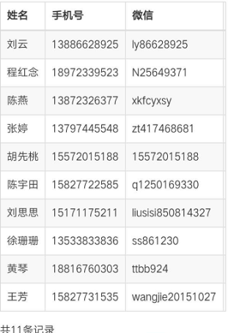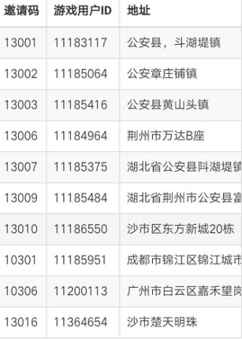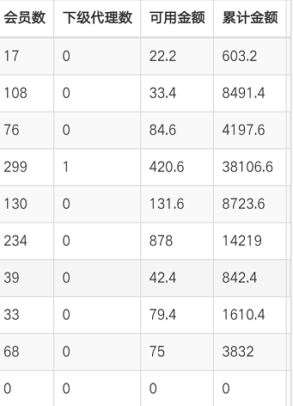

(2)我的会员显示： 会员的ID账号， 账号昵称， 绑定时间。

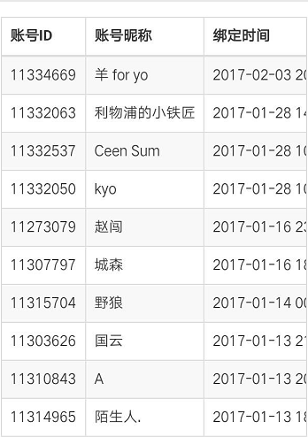

(3)账单明显示： 代理昵称（即申请代理时候的手机号）， 代理级别， 之前余额， 本次到账， 余额， 备注， 时间， 用户ID， 用户昵称， 充值总额， 提成， 提成说明。

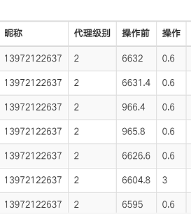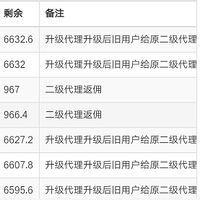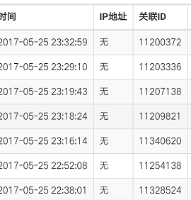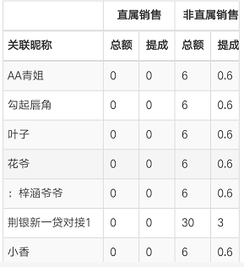

游戏代理分账说明： 玩家绑定后所冲值金额 40%归公司所有， 另外60%归1.2级代理所有。 如果玩家没有绑定代理号， 那么所冲值金额100%归公司所有。  
 代理分为1级代理 和2级代理。 一级代理 为A， 二级代理为B， 玩家为X 。  
 如果玩家X绑定的代理号为A的代理号， 那么玩家X充值金额的40%规公司所有， 60%归一级代理所有 如果玩家x绑定的是二级代理号 那么玩家充值的金额 40%归公司所有 50%归2级代理所有 10%归上级代理所有。上级代理 是指 任何级别的代理所推荐申请的代理。